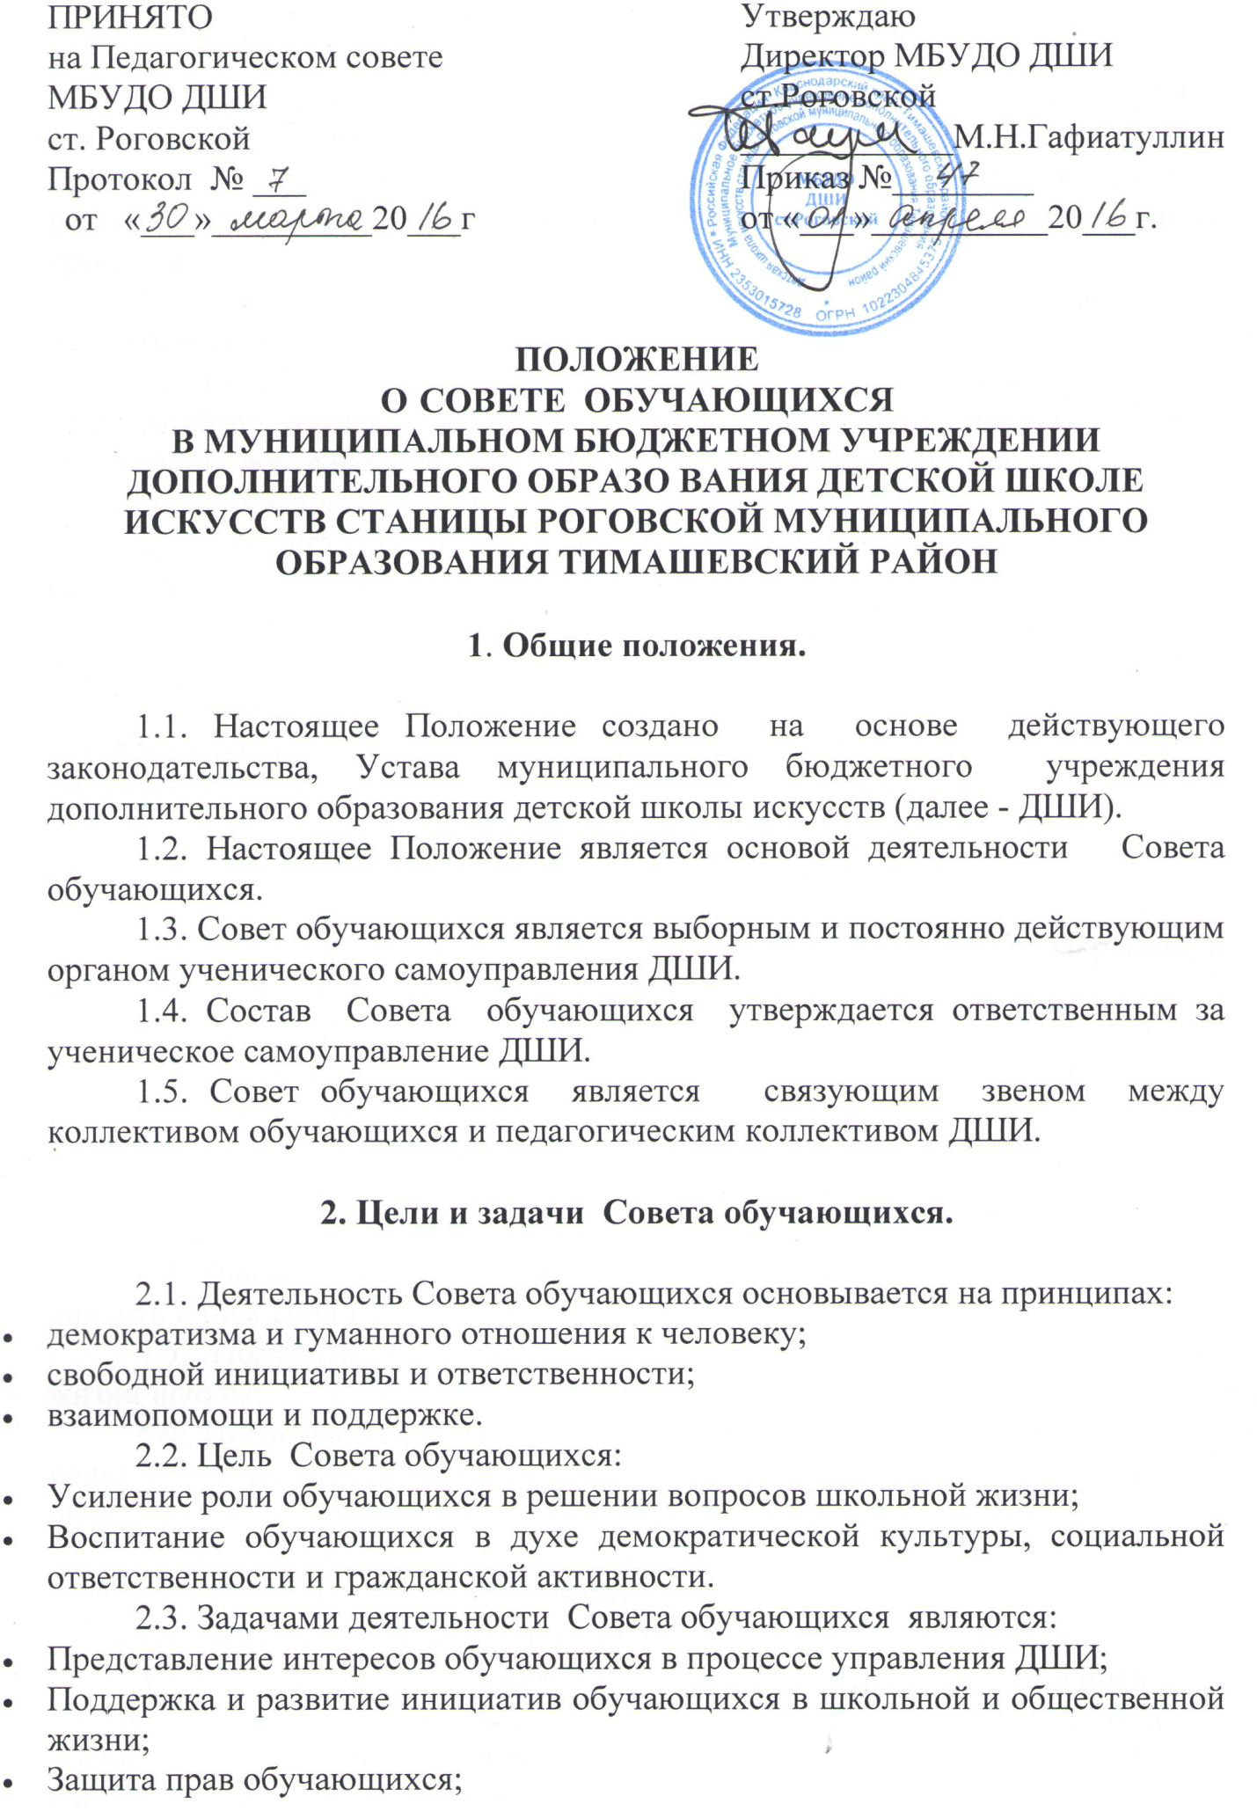

- Привлечение обучающихся к программам школьного самоуправления.

3. Функции Совета обучающихся.

3.1. Привлекает обучающихся к решению вопросов жизни ДШИ: изучает и формулирует мнение обучающихся по вопросам школьной жизни, представляет позицию обучающихся в органах управления школой, разрабатывает предложения по совершенствованию учебно- воспитательного процесса;
3.2. Формулирует мнение обучающихся ДШИ по вопросам, рассматриваемым на Совете обучающихся;
3.3. Содействует реализации инициатив обучающихся во внеучебной деятельности: изучает интересы и потребности обучающихся в сфере внеучебной деятельности, создаёт условия для их реализации, привлекает обучающихся к организации воспитательной работы ДШИ;
3.4. Содействует разрешению конфликтных вопросов: участвует в решении школьных проблем, согласовании интересов обучающихся, преподавателей и родителей, организует работу по защите прав обучающихся, укреплению дисциплины и порядка;
3.5. Информирует обучающихся о деятельности системы школьного самоуправления, содействует организации программ и проектов ученического самоуправления на территории школы.

4. Права Совета обучающихся.

4.1. Проводить на территории ДШИ собрания, в том числе закрытые, и иные мероприятия не реже 1 раза в четверть;
4.2. Размещать на территории ДШИ информацию в отведенных для этого местах и в школьных средствах информации, получать время для выступлений своих представителей на классных часах и родительских собраниях;
4.3. Направлять в Администрацию ДШИ письменные запросы, предложения и получать на них официальные ответы;
4.4. Знакомиться с нормативными документами ДШИ и их проектами и вносить к ним свои предложения;
4.5. Получать от Администрации ДШИ информацию по вопросам жизни школы;
4.6. Представлять интересы обучающихся в Администрации ДШИ, на педагогических советах, собраниях, посвященных решению вопросов жизни школы;
4.7. Проводить встречи с директором ДШИ и другими представителями Администрации не реже 1 раза в месяц;
4.8. Проводить среди обучающихся опросы и референдумы;
4.9.Выступать с инициативой проведения дисциплинарного расследования по отношению к работникам ДШИ, участвовать в проведении дисциплинарного расследования в отношении педагогов по фактам нарушения прав обучающихся;
4.10. Направлять своих представителей для работы в коллегиальных органах управления ДШИ;
4.11. Организовывать работу общественных приёмных Совета обучающихся, сбор предложений обучающихся, проводить открытые слушания, ставить вопрос о решении поднятых обучающими проблем -перед Администрацией ДШИ, другими органами и организациями;
4.12. Принимать решения по рассматриваемым вопросам, информировать обучающихся, Администрацию ДШИ и другие органы о принятых решениях;
4.13. Пользоваться организационной поддержкой должностных лиц ДШИ, отвечающих за воспитательную работу, при подготовке и проведении мероприятий Совета обучающихся;
4.14. Вносить в Администрацию ДШИ предложения по совершенствованию учебно- воспитательного процесса ДШИ;
4.15. Вносить в Администрацию ДШИ предложения о поощрении и наказании обучающихся, а при рассмотрении Администрацией ДШИ вопросов о дисциплинарном воздействии по отношению к обучающимся давать заключение о целесообразности его применения;
4.16. Опротестовывать решения Администрации и других органов управления ДШИ, действия работников, противоречащие Уставу ДШИ;
4.17. Опротестовывать решения Администрации ДШИ, касающиеся обучающихся, принятые без учёта предложений Совета обучающихся;
4.18. Создавать печатные органы;
4.19. Устанавливать отношения и организовывать совместную деятельность с советами обучающихся других учебных заведений;
4.20. Направлять представителей Совета обучающихся на заседания органов управления ДШИ, рассматривающих вопросы о дисциплинарных проступках обучающихся;
4.21. Использовать оргтехнику, средства связи и другое имущество ДШИ по согласованию с Администрацией;
4.22. Участвовать в разрешении конфликтных вопросов между обучающимися, преподавателями и родителями;
4.23. Вносить предложения в план воспитательной работы ДШИ;
4.24. Представлять интересы обучающихся в органах и организациях вне ДШИ;
4.25. Участвовать в формировании составов делегаций на мероприятиях городского уровня и выше;
4.26. Осуществлять иные полномочия в соответствии с законодательством и Уставом ДШИ.

5. Порядок формирования и структура Совета обучающихся.

5.1. Совет обучающихся формируется на выборной основе сроком на один год;
5.2. В состав Совета обучающихся обучающимися различных отделений избирается по одному - два представителя от отделения путём прямых выборов из числа выдвинутых кандидатур.
5.2. Состав Совета обучающихся формируется обучающимися различных программ и различных отделений ДШИ. Организацию выборов осуществляет избирательная комиссия, формируемая из обучающихся старших классов ДШИ.
5.3. Совет обучающихся самостоятельно определяет свою структуру, избирает из своего состава Председателя Совета обучающихся.

5.4. В составе Совета обучающихся формируются комиссии.

6. Заключительные положения.

6.1. Решения Совета обучающихся принимаются путем открытого голосования большинством членов присутствующих на заседании. Принятие решения оформляется протоколом и доводится до сведения педагогического коллектива ДШИ, коллектива обучающихся ДШИ, родителей.
6.2. Настоящее Положение вступает в силу с момента утверждения.
6.3. Изменения в настоящее Положение вносятся директором ДШИ по предложению Совета обучающихся.

